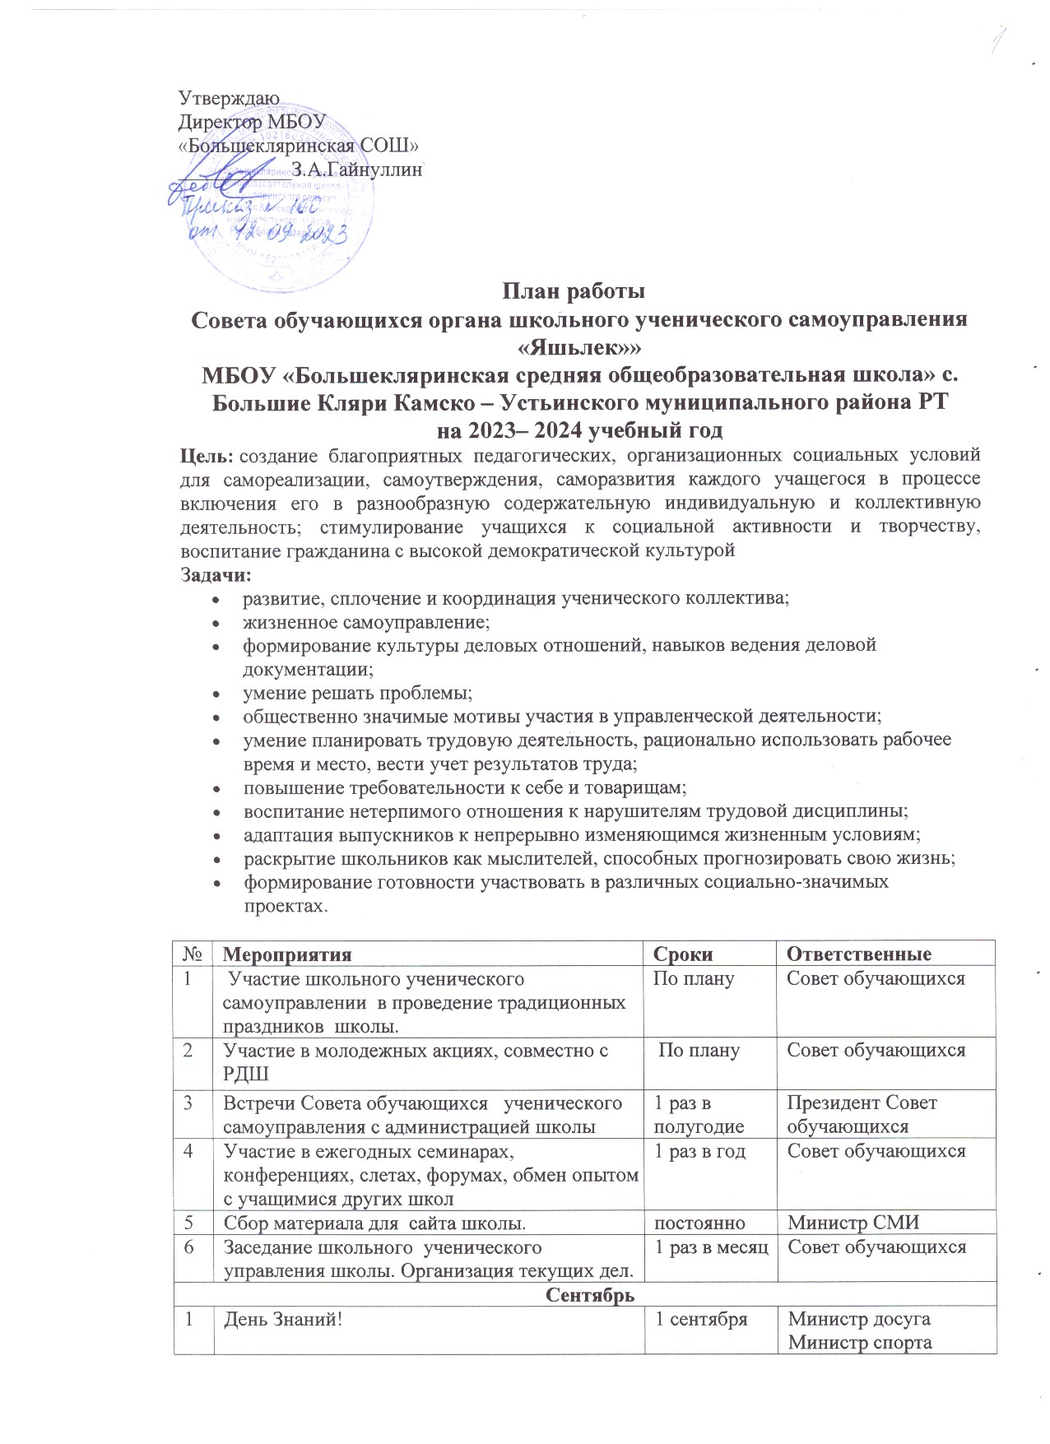

2 | Акция «Внимание дети!» | В течение месяца | Министр спорта  Министр СМИ
Октябрь
1 | Проведение Дня самоуправления | Ежегодно, 5 октября | Президент Министр образования
2 | Квест-игра «Форд-Боярд» на сплочение классов. | 25 октября | Президент ,Министры
Ноябрь
1. | Проведение предвыборной кампании  и выборов президента и членов  Совета обучающихся. | До 20.11 | Старшая вожатая
2 | «Мир начинается с мамы», концертная программа совместно с СДК | 25 ноября | Министр досуга  Министр СМИ
Декабрь
1 | Круглый стол "Самоуправление в классах" | 10 декабря | Вице-президент
2. | Проект "Новогодние забавы" | В течение месяца | Президент, Министры  Вице-президент
 | Январь
1. | Брейн-Ринг (2-4 классы, 5-7 классы,8-11 классы) | Январь | Министр образования  Министр досуга
 | Февраль
1. | Встреча с выпускниками | 2 февраля | Министр досуга  Министр спорта
2. | Романтическо-конкурсная программа. День влюбленных "Любви все возрасты покорны...!" | 14 февраля | Министр досуга
 | Март
1. | "Здравствуй, чудо-Масленица!" | Март | Министр досуга  Министр спорта  Министр СМИ
2. | «Брейн – ринг» с участием родителей | Март | Министр образования  Вице-президент
 | Апрель
1. | Танцевальный Батл поколений "Дети против родителей" | апрель | Министр досуга  Министр спорта
2. | Общешкольная ученическая конференция | апрель | Президент
3. | Трудовые десанты | Апрель (пятница) | Министр труда
 | Май
1. | Мероприятия, посвящённые 75-ой годовщине  Победы в Великой Отечественной войне | Май | Министр досуга  Министр труда
 | Подведение итогов за год.  Планы на новый учебный год | май | Президент  Вице-президент  Министры

План
заседаний Совета обучающихся
I четверть
Сентябрь.
1.Утверждение плана работы Совета обучающихся на 2023-2024 учебный год.
Октябрь
1.Подготовка к проведению праздника Дня Учителя. (День самоуправления)
2.Подготовка к празднику «Осенние посиделки»
3.Подготовка и проведение квест -игра «Форд –Боярд»
II четверть.
Ноябрь
1. Выборы вице-президента и министров.
2.Внесение изменений и дополнений в план работы Совета обучающихся на 2023-2024 учебный год.
3. Подготовка ко Дню матери.
Декабрь
1. Подготовка новогодних праздников " Новогодние забавы".
2.Проведение Дня Победы в Великой Отечественной войне.
3.Беседа с обучающимися, склонных к правонарушениям.
III четверть.
Январь
1.Проведение романтическо-конкурсной программы дня влюбленных "Любви все возрасты покорны...!"
2.Подготовка и проведение мастер-классов.
3Отчет о работе за I полугодие (все Советы).
Февраль
1. О подготовке и проведении проекта «Праздник женского очарования»
2. Подготовка и проведение Брейн- ринга
3.Встреча с работниками правоохранительных органов.
Март.
1. Итоги проведения мероприятий, посвященных 8 Марта .
2.Отчет старост классов о проделанной поисковой работе « Наши выпускники - наша гордость!"
3.Подготовка и проведение праздника «Здравствуй, чудо – масленица!»
IV четверть
Апрель.
1.Проведение отчетов классных коллективов.
2.Отчёт о проведении Танцевального Батла поколений "Дети против родителей».
3.Беседа с обучающимися, имеющие трудности в обучении.
Май
1.Подведение итогов за год.
2.Планирование работы Совета обучающихся на 2024-2025г.
3. Подведение итогов конкурса"Класс года"

